附件1：

江西青云谱新经济产业集聚区管委会
2024年部门预算

目 录

第一部分 江西青云谱新经济产业集聚区管理委员会概况
一、部门主要职责
二、部门2024年主要工作任务
三、机构设置及人员情况
第二部分 江西青云谱新经济产业集聚区管理委员会2024年部门预算表
一、《收支预算总表》
二、《部门收入总表》
三、《部门支出总表》
四、《财政拨款收支总表》
五、《一般公共预算支出表》
六、《一般公共预算基本支出表》
七、《财政拨款“三公”经费支出表》
八、《政府性基金预算支出表》
九、《国有资本经营预算支出表》
十、《部门整体支出绩效目标表》
十一、《项目支出绩效目标表》
第三部分 江西青云谱新经济产业集聚区管理委员会2024年部门预算情况说明
一、2024年部门预算收支情况说明
二、2024年“三公”经费预算情况说明
第四部分 名词解释

第一部分 江西青云谱新经济产业集聚区管理委员会概况

一、部门主要职责
江西青云谱新经济产业集聚区管理委员会是主管南昌市青云谱区昌南工业园工作的区政府（区委）组成部门（直属机构），主要职责是：
1.认真贯彻上级政策、法律、法规，尤其是落实好相关优惠政策。
2.依照法律和政策赋予的权限，制定和发布园区行政管理的制度和规定，并组织实施。
3.根据园区总体规划，对园区进行整体利用和统一开发。
4.负责园区招商引资，通过各种形式和渠道对外宣传，组织好与客商洽谈和各类招商活动。
5.负责对入园企业进行登记，并代办企业各项申报手续，实行“一条龙”服务。
6.负责制定园区中长期规划，对入园企业进行规划审批，并监督规划执行情况。
7.负责对园区企业实行一个窗口收费，所有应收税费一律由管委会按国家规定代缴。同时，协调各有关部门、单位间关系，加强执法监督，审核登记进入园区检查、罚款的单位或个人及其执法项目、标准和依据。
8.负责对园区进行物业管理，并按国家规定收取一定的管理费。
9.受理对有关部门、单位、各类团体、协会等组织和个人在园区内乱收费、乱罚款、乱摊派、乱检查等行为的举报投诉，上报市委、市政府及区委、区政府按规定进行严厉查处，保护园区企业和投资者的合法权益。
10.受理审批园内企业各类业务活动以及各种有组织捐赠活动。
11.利用多种形式、多种渠道获取政策、市场、产业等多方面的信息，为园区企业和投资者提供优质的咨询服务，并适时调整园区产业结构。
12.开展政策调研，为区委、区政府决策提供可靠依据。
13.负责园区内各项经济指标统计和信息搜集工作，做好动态分析。
14.负责园区内治安保卫和安全生产工作。
15.承办区政府交办的其他事项。
二、部门2024年主要工作任务
集聚区围绕深入学习贯彻党的二十大精神，聚焦“项目为先、实干奋进，争分夺秒拼经济”工作主线，把握“学思想、强党性、重实践、建新功”总要求，将学习领悟习近平总书记视察江西重要讲话精神转化为高质量发展的实干行动，实现园区产业经济高质量发展。
三、机构设置及人员情况
2024年江西青云谱新经济产业集聚区管理委员会共有预算单位__3__个，包括：本级、江西青云谱新经济产业集聚区企业服务中心和江西青云谱新经济产业集聚区人力资源和社会保障服务所。。
编制人数小计 20 人,其中：参照公务员管理的事业编制人数 20 人。实有人数小计 36 人,其中：在职人数小计 36 人,参照公务员管理的事业单位在职人数 13 人，临时及聘用人员 23 人。退休人数小计 2 人。

第二部分 江西青云谱新经济产业集聚区管理委员会2024年部门预算表
一、《收支预算总表》
二、《部门收入总表》
三、《部门支出总表》
四、《财政拨款收支总表》
五、《一般公共预算支出表》
六、《一般公共预算基本支出表》
七、《财政拨款“三公”经费支出表》
八、《政府性基金预算支出表》
九、《国有资本经营预算支出表》
十、《部门整体支出绩效目标表》
十一、《项目支出绩效目标表》
（详见附件2-12，若其中某张表为空表或表中数据为0，则说明没有相关收支预算安排。）

第三部分 江西青云谱新经济产业集聚区管理委员会2024年部门预算情况说明

一、2024年部门预算收支情况说明
(一)收入预算情况
2024年江西青云谱新经济产业集聚区管理委员会收入预算总额为 5540.99 万元,较上年预算安排减少 150.01万元;财政拨款收入 2844 万元,较上年预算安排增加 3 万元;其他收入 2556 万元,较上年预算安排减少 294 万元;国库集中支付网上结转140.99万元,较上年预算安排增加 140.99万元。
(二)支出预算情况
2024年江西青云谱新经济产业集聚区管理委员会支出预算总额为 5540.99万元,较上年预算安排减少150.01万元;其中：
按支出项目类别划分：基本支出 5400 万元,较上年预算安排减少 291 万元;其中：工资福利支出 445.24 万元,商品和服务支出 4935 万元,对个人和家庭的补助 9.76 万元,资本性支出 10 万元。项目支出 140.99 万元,较上年预算安排增加 140.99 万元;其中：商品和服务支出140.99 万元。
按支出功能科目划分：一般公共服务支出 799.97 万元,较上年预算安排增加 2.47 万元;社会保障和就业支出7.61万元,较上年预算安排增加 7.61 万元;卫生健康支出140.99 万元,较上年预算安排增加 140.99 万元;城乡社区支出 2000万元,较上年预算安排一致;住房保障支出 36.42 万元,较上年预算安排减少 7.08 万元；其他支出 2556 万元,较上年预算安排减少 294 万元;。
按支出经济分类划分：工资福利支出 445.24 万元,较上年预算安排减少 100.76 万元;商品和服务支出 5085.99 万元,较上年预算安排减少 39.01 万元;对个人和家庭的补助9.76 万元,较上年预算安排增加 4.76 万元;资本性支出 10 万元,较上年预算安排减少 5 万元。
(三)财政拨款支出情况
2024年江西青云谱新经济产业集聚区管理委员会财政拨款支出预算总额为 2844 万元,较上年预算安排增加3万元;
按支出功能科目划分：一般公共服务支出 799.97 万元,社会保障和就业支出 7.61 万元,城乡社区支出 2000 万元,住房保障支出 36.42万元。
按支出项目类别划分：基本支出 2844 万元,较上年预算安排增加 3 万元;其中：工资福利支出 445.24 万元,商品和服务支出 2379 万元,对个人和家庭的补助 9.76 万元,资本性支出 10 万元。项目支出 0 万元,较上年预算安排增加 0 万元;其中：商品和服务支出 0 万元,对个人和家庭的补助 0 万元,资本性支出 0 万元。
(四)政府性基金情况
2024年江西青云谱新经济产业集聚区管理委员会没有使用政府性基金预算拨款安排的支出。
（五）国有资本经营情况
2024年江西青云谱新经济产业集聚区管理委员会没有使用国有资本经营预算拨款安排的支出。
（六）机关运行经费等重要事项的说明
2024年部门机关运行费预算 389 万元，比上年预算减少 51 万元，下降 11.6 %。
按照财政部《地方预决算公开操作规程》明确的口径，机关运行费指各部门的公用经费，包括办公费25万元，印刷费20万元，咨询费30万元，水费3万元，电费14万元，邮电费4万元，差旅费5万元，维修（护）费10万元，租赁费2.5万元，培训费3万元，公务接待费3.5万元，劳务费7万元，委托业务费100万元，工会经费20万元，福利费9万元，其他商品和服务支出120万元，办公设备购置10万元。
(七)政府采购情况
2024年部门所属各单位政府采购总额 155 万元,其中: 政府采购货物预算 15 万元, 政府采购工程预算 20 万元, 政府采购服务预算 120 万元。
(八)国有资产占有使用情况
截至2023年 12 月 31 日, 部门共有车辆 0 辆,其中：一般公务用车实有数 0 辆,执法执勤用车实有数 0 辆。
2024年部门预算安排购置车辆 0 辆，安排购置单位价值200万元以上大型设备具体为： 无 。
（九）项目情况说明（部门本级）
1.防疫资金项目
1）项目概述：切实做好常态化精准防控工作，巩固防控成果，全面保障人民群众生命安全和身体健康。
2）立项依据：根据2023年第8次区政府常务会议纪要
3）实施主体:本部门
4）实施方案:贯彻落实疫情防控政策，提升疫情防控管理和处置能力，做好民生保障工作。
5）实施周期：两年期
6）年度预算安排：140.99万元
7）绩效目标和指标
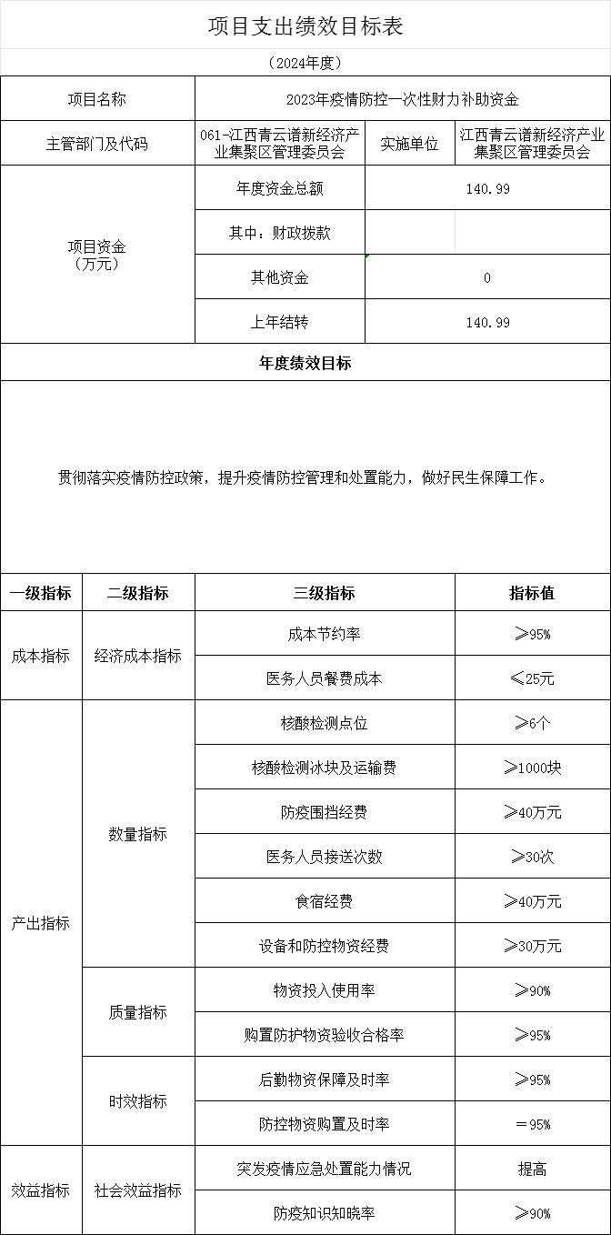
二、2024年“三公”经费预算情况说明
2024年江西青云谱新经济产业集聚区管理委员会"三公"经费一般公共预算安排3.5 万元，其中：
因公出国 0 万元,比上年减 4 万元，主要原因是： 无计划安排。
公务接待 3.5 万元,比上年减 0.5 万元，主要原因是： 厉行节约，严控经费开支 。
公务用车运行 0 万元,比上年增（减） 0 万元，主要原因是： 本单位已公车改革，无公车 。
公务用车购置 0 万元,比上年增（减） 0 万元，主要原因是： 无公车购置计划 。

第四部分 名词解释
一、收入科目
各部门结合实际进行解释。
- 财政拨款：指省级财政当年拨付的资金。
- 教育收费资金收入：反映实行专项管理的高中以上学费、住宿费，高校委托培养费，函大、电大、夜大及短训班培训费等教育收费取得的收入。
（三）事业收入：指事业单位开展专业业务活动及辅助活动取得的收入。
（四）事业单位经营收入：指事业单位在专业业务活动及辅助活动之外开展非独立核算经营活动取得的收入。
（五）附属单位上缴收入：反映事业单位附属的独立核算单位按规定标准或比例缴纳的各项收入。包括附属的事业单位上缴的收入和附属的企业上缴的利润等。
（六）上级补助收入：反映事业单位从主管部门和上级单位取得的非财政补助收入。
（七）其他收入：指除财政拨款、事业收入、事业单位经营收入等以外的各项收入。
（八）使用非财政拨款结余：填列历年滚存的非限定用途的非统计财政拨款结余弥补2024年收支差额的数额。
（九）上年结转和结余：填列2024年全部结转和结余的资金数，包括当年结转结余资金和历年滚存结转结余资金。

二、支出科目
（一）行政运行：反映行政单位（包括参公单位）的基本支出。
（二）一般行政管理事务：反映行政单位（包括参公单位）未单独设置项级科目的其他项目支出。
（三）机关服务：反映为行政单位（包括参公单位）提供后勤服务的各类后勤服务中心的支出。
（四）事业运行：反映事业单位的基本支出。
（五）住房公积金：反映行政事业单位按人力资源和社会保障部、财政部规定的基本工资和津补贴以及规定比例为职工缴纳的住房公积金。

三、部门涉及的专业名词
（一）机关运行费：指用一般公共预算财政拨款安排的为保障行政单位 (含参照公务员法管理的事业单位) 运行用 于购买货物和服务的各项资金，包括办公费、印刷费、邮电 费、差旅费、会议费、福利费、日常维修费、专用材料及一般设备购置费、办公用房水电费、办公用房取暖费、办公用 房物业管理费、公务用车运行维护费以及其他费用。
（二）“三公”经费：指用财政拨款安排的因公出国(境)费、公务用车购置及运行维护费和公务接待费。其中，因公出国(境)费反映单位公务出国 (境) 的国际旅费、国外城市间交通费、住宿费、伙食费、培训费、公杂费等支出；公务用车购置及运行维护费反映单位公务用车车辆购置支出(含车辆购置税、牌照费) ，按规定保留的公务用车燃料费、维修费、过桥过路费、保险费、安全奖励费用等支出；公务接待费反映单位按规定开支的各类公务接待 (含外宾接待)支出。

